Številka: 03218 - 2/2012 - 5
Datum: 10. 4. 2012 k točki 9

MESTNA OBČINA LJUBLJANA
MESTNI SVET
ODBOR ZA UREJANJE PROSTORA IN URBANIZEM

P O R O Č I L O

Odbor za zaščito, reševanje in civilno obrambo je na svoji 14. seji dne 10. aprila 2012
obravnaval gradivo za 15. sejo Mestnega sveta Mestne občine Ljubljana

in ob obravnavi

Dopolnjeni osnutek Odloka o spremembah in dopolnitvah Odloka o občinskem prostorskem načrtu Mestne občine Ljubljana - izvedbeni del

sprejel naslednji:

SKLEP:
Odbor za zaščito, reševanje in civilno obrambo je obravnaval Dopolnjeni osnutek Odloka o spremembah in dopolnitvah Odloka o občinskem prostorskem načrtu Mestne občine Ljubljana - izvedbeni del, v delu, ki se nanaša na območja za potrebe obrambe ter območja za potrebe varstva pred naravnimi in drugimi nesrečami in ga predlaga Mestnemu svetu MOL v sprejem.

Sklep | JE |  |  | bil sprejet s |  | 5 |  | glasovi ZA in |  | 0 |  | glasom PROTI od |  | 5 |  | navzočih.

Pripravil:  Boris Kaučič  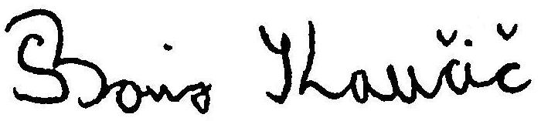 |  | PREDSEDNIK ODBORA    GREGOR ISTENIČ

